软件(结构)设计说明(SDD)

目录
软件(结构)设计说明(SDD) 1
1引言 3
1.1标识 3
1.2系统概述 3
1.3文档概述 3
1.4基线 3
2引用文件 3
3 CSCI级设计决策 3
4 CSCI体系结构设计 4
4.1体系结构 4
4.1.1程序(模块)划分 4
4.1.2程序(模块)层次结构关系 4
4.2全局数据结构说明 4
4.2.1常量 4
4.2.2变量 4
4.2.3数据结构 5
4.3 CSCI部件 5
4.4执行概念 5
4.5接口设计 6
4.5.1接口标识与接口图 6
5 CSCI详细设计 7
6需求的可追踪性 8
7注解 8
附录 8

1引言

1.1标识
软件名称：基于移动互联网的车载APP
适用系统：Android 7.0及以上
项目组名称：CS队软件测试小组
版本号：1.0

1.2系统概述
一款针对驾驶机动车人员的分析和智能反馈软件，系统可非常便捷的检测出驾驶员的体温、体重、心跳、血压、血脂等指标，不需要驾驶员过多参与。系统需对每次检测的数据进行存储、分析，能够基于分析结果判断存在的问题，并在APP端向用户展示分析结果和建议。系统可在驾驶员驾驶过程中实时监控心跳、血压等关键体征指标，如发现异常可发出警报提示并自动拨打急救电话或预先设定的联系人电话。系统需具备TTS语音播报功能，能自动或交互式语音播报关键指标、健康建议或异常警报。用于检测/监测的嵌入式设备或智能可穿戴设备应体积小、重量轻，尽量与车内既有设备集成或内藏，外接设备应不影响驾驶员视线及安全驾驶。
需求方：机动车驾驶人员，4S店等
产品所有权：CS队
需求分析人：CS队
用户：所有人均可使用

1.3文档概述
《基于互联网的车载app软件设计说明》目的是说明“基于互联网的车载app”中各项数据结构、体系结构、功能模块设计和接口的设计。
车载app应具有良好的数据保密性，做到个人数据信息不外泄

1.4基线
《基于互联网的车载app软件（结构）设计说明》

2引用文件
- 《软件工程》第二版，2006年01月，张海藩，人民邮电出版社。
- 《软件工程导论》第五版，2012年5月，张海藩，清华大学出版社。
- 《计算机软件文档编制规范》GB-T8567-2006。
- 《软件工程》，2002年6月，陈明，中央广播电视大学出版社。
- 《SQL Server实用简明教程》，2003年1月，闪四清，清华大学出版社。

3 CSCI级设计决策

根据功能的不同可以将本系统划分为4个功能模块。
获取数据：获取数据主要指从输入设备输入数据，一共包括五个数据项，分别是体温、体重、心跳频率、血压和血脂。输入完成后进行数据上传。
上传数据：将数据上传存储在云端。以便使用者查询历史，云端的数据存储量增加也可使给出的结论和建议更加可靠。
分析数据：将本次输入数据和云端历史数据比较，计算出用户的BMI、与医学库对比等得出用户的健康情况，分析结果异常时可直接发出警报，情况紧急时直接发出报警或寻求他人帮助。
给出身体状况结果和建议：将分析结果展示给用户，形式可以为语音播报或者普通屏幕显示。

4 CSCI体系结构设计

4.1体系结构

4.1.1程序(模块)划分
以下，是App的数据流转图：
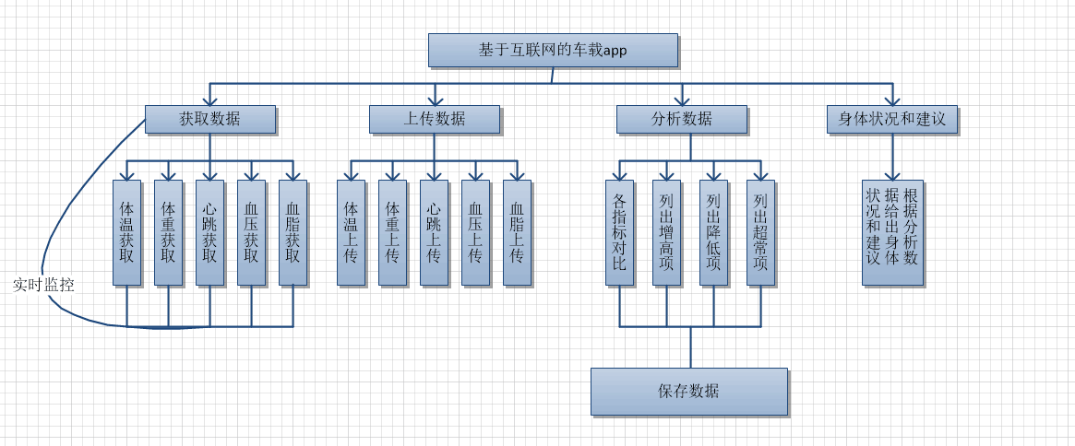

以下是程序模块图：
①登陆模块
②状态模块
③实时监控模块
④“我”的模块
⑤设置模块
⑥后台数据库存储、分析模块
功能如模块表面所述，其中④“我”的模块为个人信息信息等。

4.1.2程序(模块)层次结构关系
①登陆模块
②状态模块
③实时监控模块
④“我”的模块
⑤设置模块
⑥后台数据库存储、管理、分析模块
用户管理
后台管理
管理

①登陆模块：单独出来，与数据库交互
②状态模块：与数据库连接，从服务器返回预测数据，语音播报相关
③实时监测：实时监测模块程序模块，含有数据分析、预测、容错、预警功能
④“我”的模块：修改个人信息、添加新设备
⑤设置模块：更新、清理缓存、账号绑定

4.2全局数据结构说明

4.2.1常量
待补充。。。

4.2.2变量
_Person类，表示用户，含有如下属性：
id: 用户id
Sex:性别
Weight:体重
Tw:体温
Tx:心跳
Xy:血压
Xz: 血脂
Points:分值
TestTime: 监测时间
lastVisit: 上一次登陆时间
birtherDay:生日
age:年龄
phone:电话
name:名字
height:身高
suggestion: [] 建议关联表
后续待补充。。。

4.2.3数据结构
包括数据结构名称，功能说明，具体数据结构说明(定义、注释、取值…)等。
待补充。。。

4.3 CSCI部件
版本：1.0
1）组成，2）关联性，3）开发状态
- CSTQ_1: 数据库
- 组成：由用户表、历史数据表、评价表、分数表组成
- 由主键关联
- 数据库表建成
- CSTQ_2: 心率实时监控
- 组成：容错预测分析（心率的瞬时性）、超预警警报、心率实时显示播报
- 数据流程关联
- 待启动
- CSTQ_3: 登陆
- 组成：验证、过滤、注册
- 数据流程关联
- 页面完成，待接入逻辑
- CSTQ_4: 趋势分析
- 组成：历史数据拟合函数
- 数据关联
- 待完成
- CSTQ_5: 数据存储
- 组成：远程数据库、本地缓存
- 相互独立
- 本地待完成
- CSTQ_6: 监控容错与预警
- 组成：时间段平均值、历史数据平均值对比
- 相互参考比较
- 实践算法阶段
- CSTQ_7: TTS接入
- 组成：由外进入TTS服务
- 独立
- 待接入
- CSTQ_8: 预测建议评判反馈
- 组成：用户评价、系统测试反馈
- 相结合
- 待完成
- CSTQ_9: _Person
- 组成：各个数据项值
- 独立
- 已完成，待整合

- CSTQ_10: 资源使用
- 组成：①服务器②本地开发③调试手机④录入数据设备
- 服务器使用资源：数据少，测试10G够用，在更大数据量情况下处于未知
- 手机内存、存储使用情况：待更新
- 在最坏情况下，待测试

4.4执行概念
（1）管理员状态图
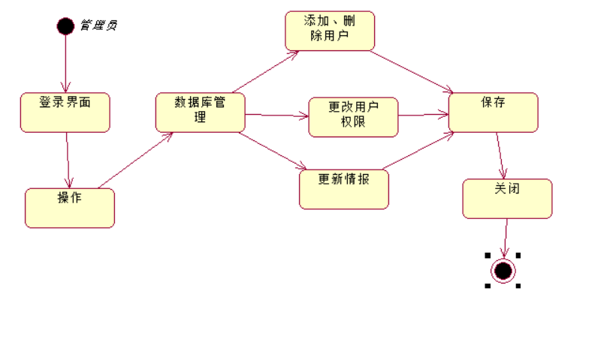
2.会员用户状态图
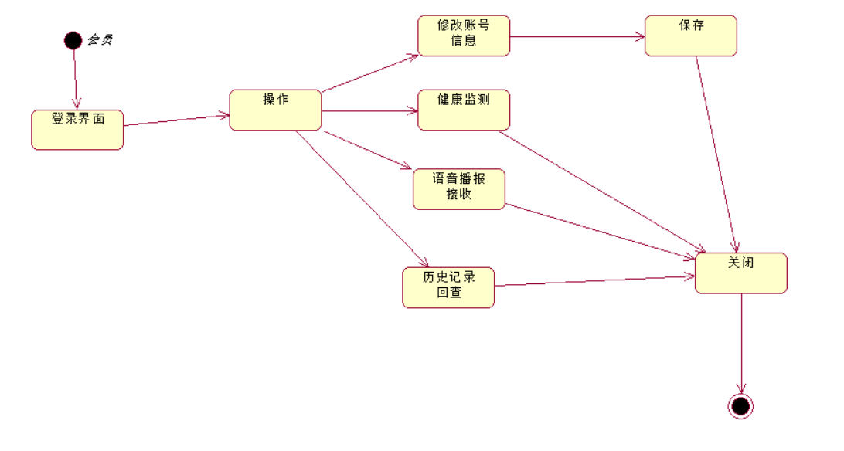

4.5接口设计
管理员登录-密码修改：内部号码
管理员登陆-更新数据库信息：内部号码
管理员更新情报：内部号码
会员登陆-密码修改：手机号
会员健康监测：手机号、日期
会员查看历史记录：日期
会员查看情报：日期、手机号

5 CSCI详细设计
5.1 会员
（1）会员登录
在登录界面要输入用户名（手机号），密码，确认后登陆。通过对数据库中的账号表和进行检索，若检索不出相应的记录，则说明用户某一项输入错误，然后进入出错处理。若检索出记录，则登陆成功。
出错处理：若用户名（手机号）错误，则提示“无此用户，请检查后重新输入”。
若密码错误，则提示“密码错误”。

（2）会员修改账号信息功能
会员可以在此功能上修改自己的密码和其他个人信息的功能。
这里只讲修改密码的功能。会员根据app的指引，在三个文本框中分别输入原密码和新密码以及新密码（确认）。系统首先会根据数据库中的密码表，判断输入的原密码是否正确，若错误，则提示“原密码错误”；若正确，则开始判断后两次输入的新密码是否一致。若不一致，则提示“两次输入的密码不一致，请重新输入。”；若一致，则在数据库中更新该用户的密码。

（3）会员健康监测
从登陆成功的菜单中选择健康监测，app即会与车内监控设备发生数据交互，随后检测驾驶员的各项健康数据。

（4）会员历史记录回查
从登陆成功的菜单中选择历史记录，系统会根据日期来向数据库中的监测表中查询关键字为【该用户的手机号】的历史健康数据。

5.2 管理员
（1）管理员登录功能
在登录页面对应的地方输入管理员的内部账号，密码，确认后登陆。通过对数据库中的账号表进行检索，若检索不出相应的记录，则说明用户某一项输入错误，然后进入出错处理。若检索出记录，则登陆成功。
出错处理：若账号错误，则提示“无此用户，请检查后重新输入”。
若密码错误，则提示“密码错误”。

（2）管理员更改用户权限功能
登录成功后，管理员可以在登录成功后的菜单中选择“更改用户权限”。在给出的输入框中输入用户的账号后，系统会向数据库中查询账号表，如果不存在，则提示“该用户不存在”。如果存在，则跳转至新页面，该页面提示如何修改用户的权限，选择“修改为管理员”，则修改账号表中的管理员标志并把用户修改为管理员；若选择“移除管理员”，则修改账号表中的管理员标志并把用户修改为普通用户；若选择“提升为会员”，则修改账号表中的用户标志并把用户修改为会员，随后可以指定该用户的会员时长；若选择“降低为普通用户”，则修改账号表中的用户标识并把用户修改为普通用户。

6需求的可追踪性
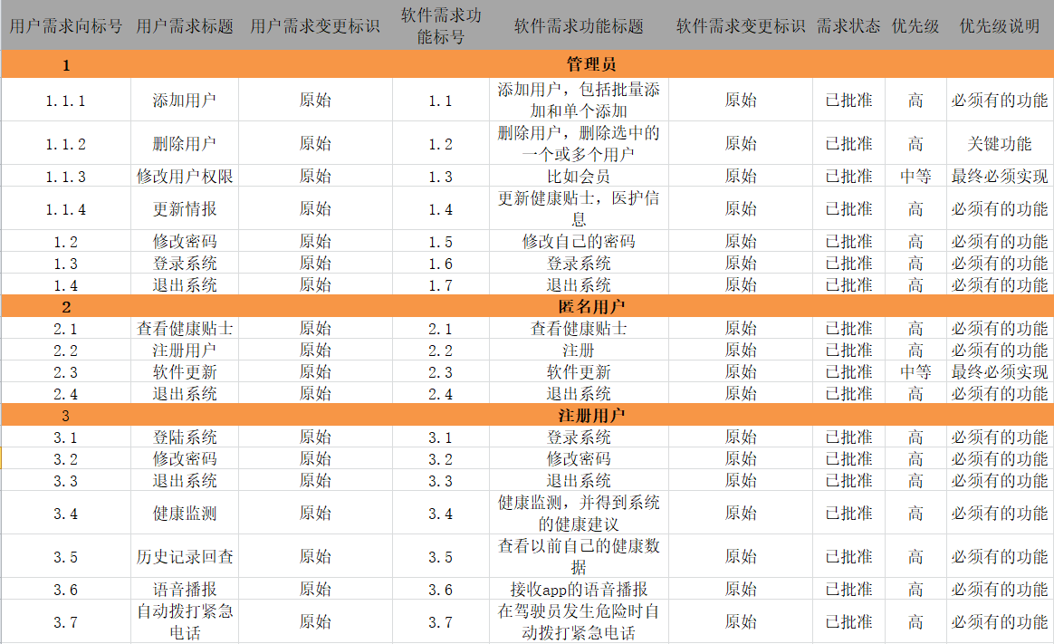

7注解

附录

